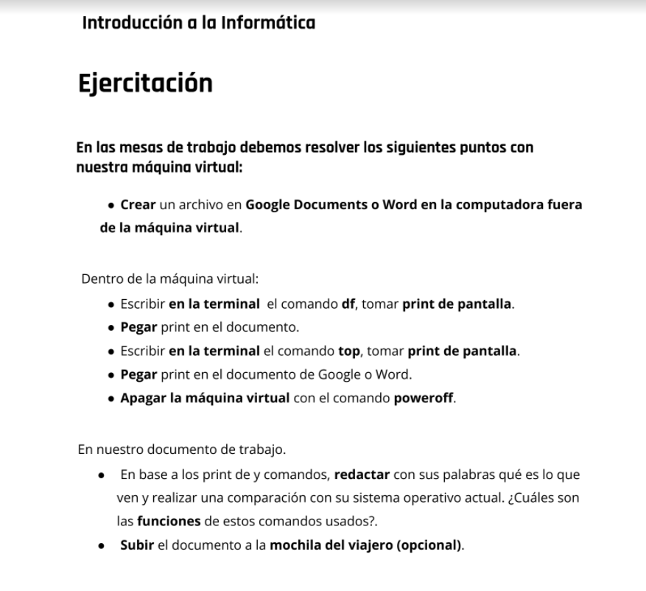

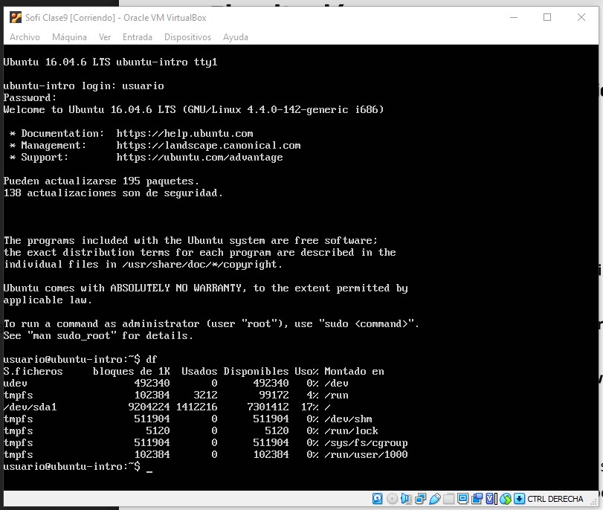

El comando **df** nos informa sobre la cantidad de espacio en disco que utiliza el sistema de archivos. Más precisamente, nos detalla el espacio total, ocupado y libre de nuestro sistema.

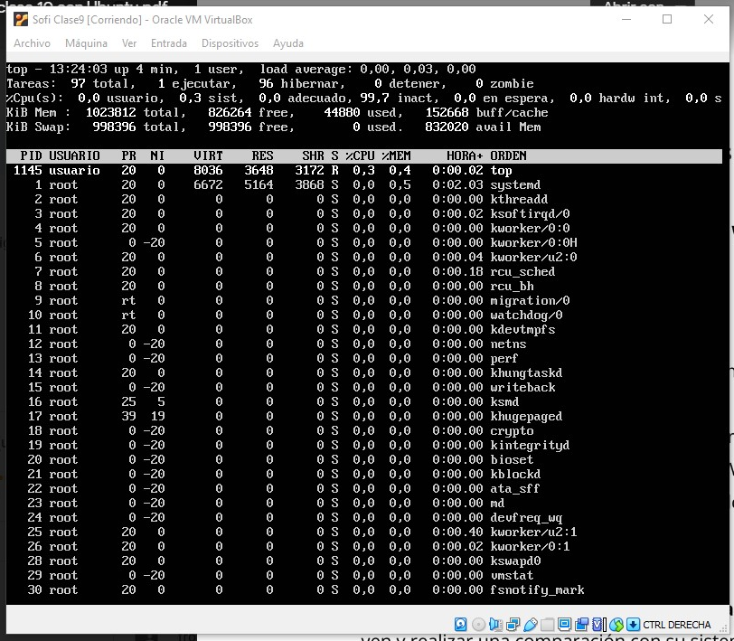

El comando top nos da información acerca del uso de la cpu, de la memoria, de los procesos en ejecución, etc en tiempo real.

Nos puede ayudar a monitorizar nuestro servidor dedicado si notamos que algo no funciona bien. En ocasiones podemos notar alguna incidencia y gracias al comando top, podemos encaminarnos hacia la causa del problema.